1)Se creo una rama local y se le asigno el nombre de “eliminaciòn”. Se efectuo “git checkout <name> para moverse a la rama creada anteriormente, luego se utilizo “cd” para moverse hacia la carpeta “imágenes” y aquí se modificaran las imágenes correspondientes a la noticia 1.

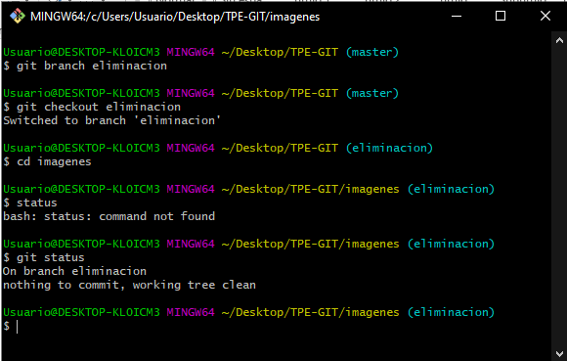

2) Se eliminaron las imágenes obsoletas con el comando “git rm” este también lo agrega a la zona de intercambio temporal. Luego se agregaron las imágenes nuevas.

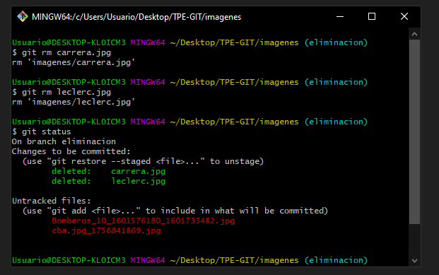

3)Se agregaron los archivos .jpg a la zona de intercambio temporal con “git add” y también se ejecutó el “git commit -m <name>”, con el mensaje de “Eliminación y modificación de imágenes noticia 1”.

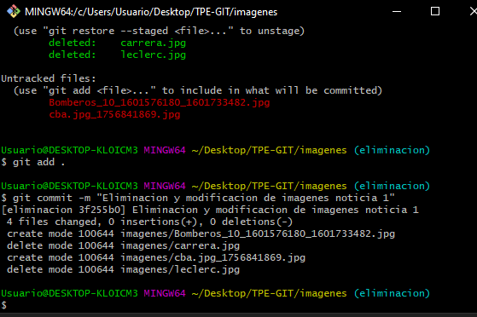

4)Se movió el HEAD a la rama master y se hizo el merge de la rama eliminación con “git merge name”.

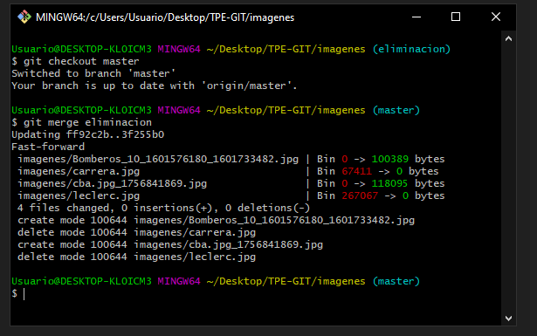

5) Se efectuó el “git push” para llevar los cambios al repositorio remoto. Luego se borró la rama “eliminación” con el comando de “git branch -d name”

